蒲公英班动态表
一、玩水球、小菜地
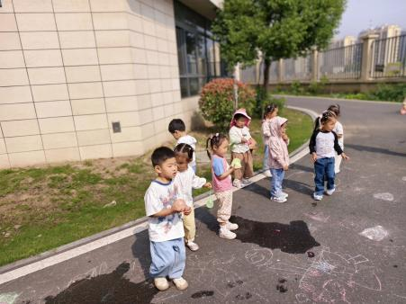 | 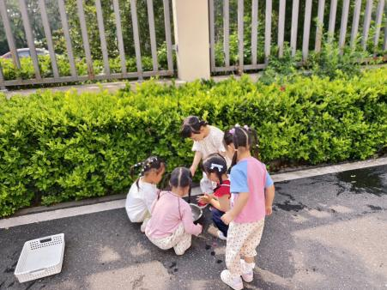 | 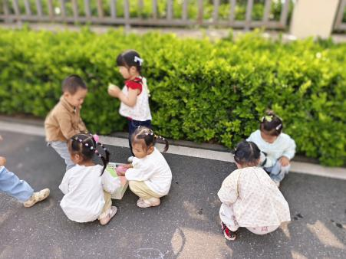
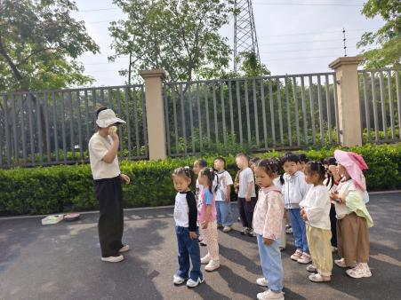 | 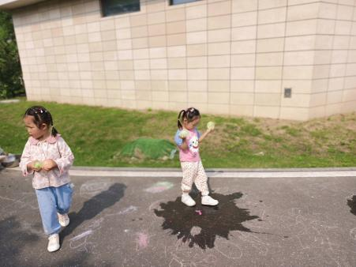 | 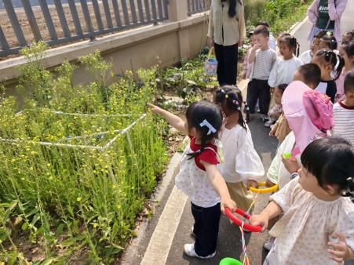

二、安全：端午节的来历及注意事项
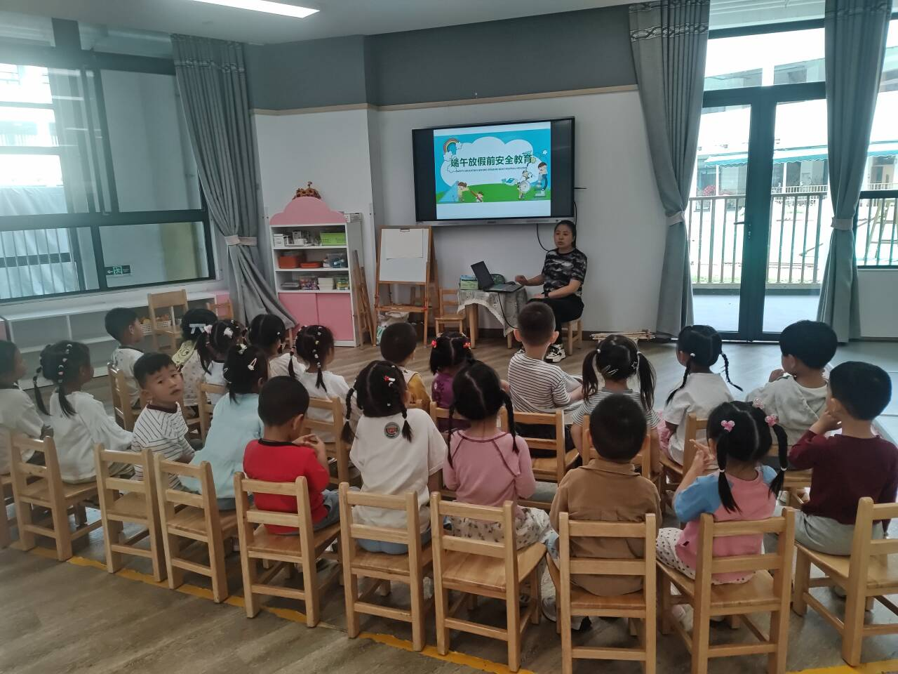 | 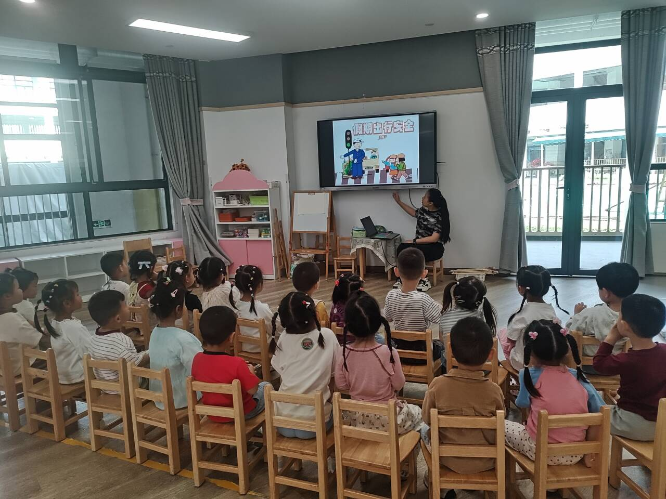

- 品尝小菜园的水果
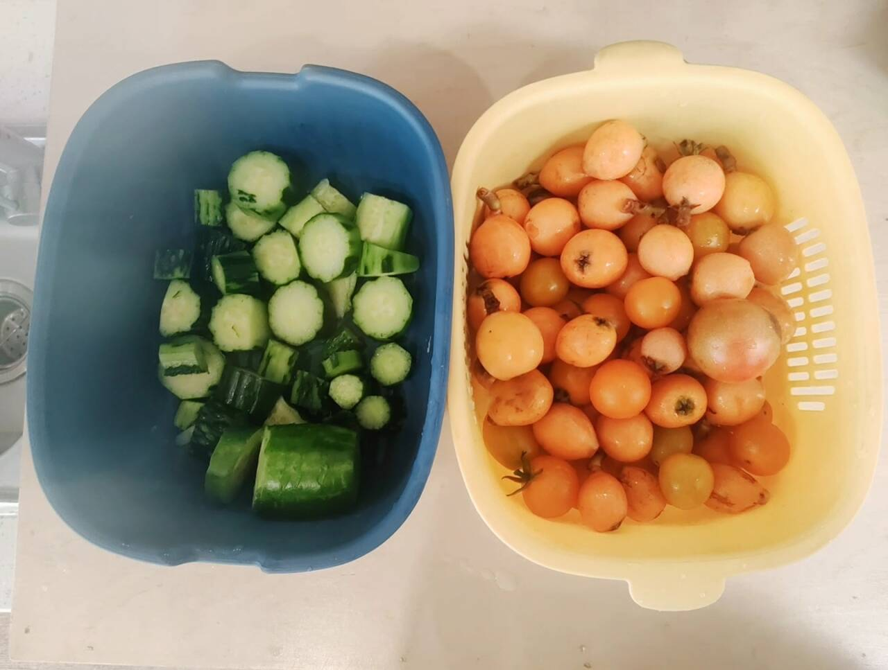 | 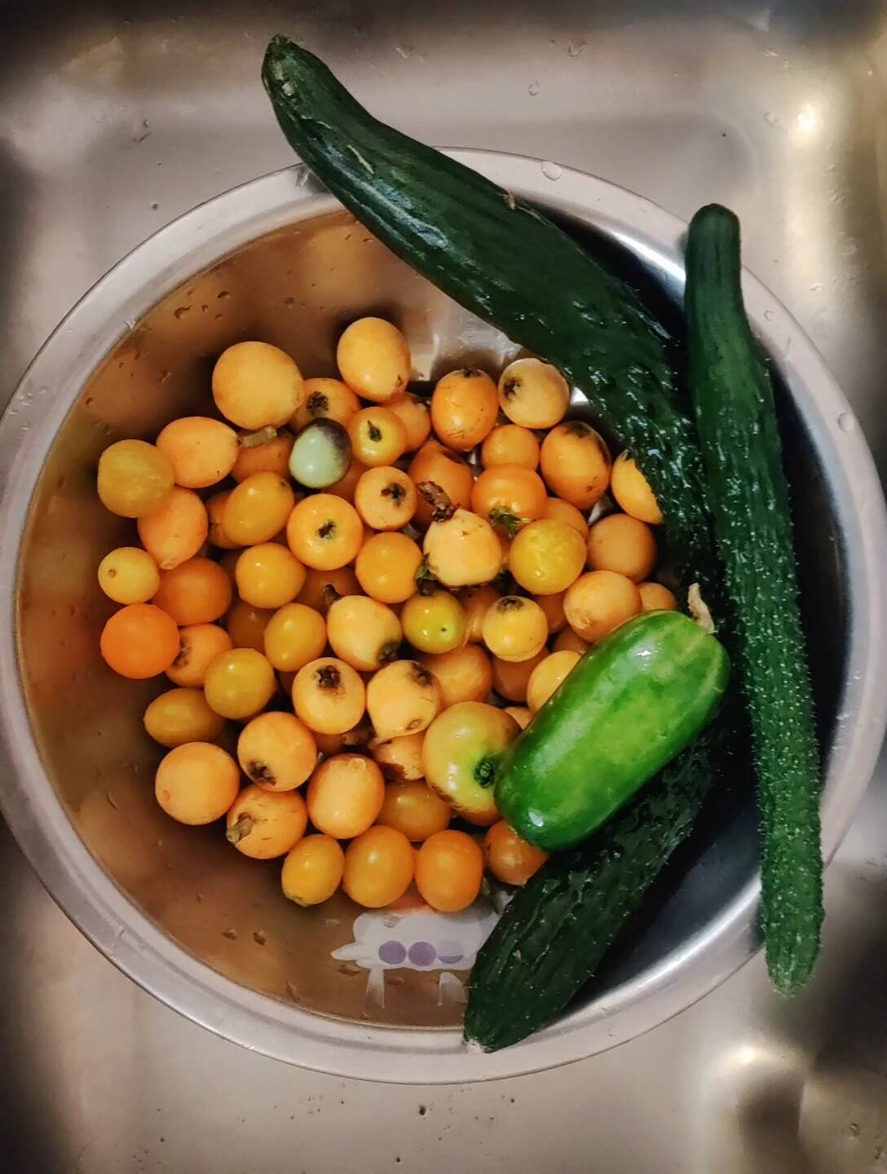 | 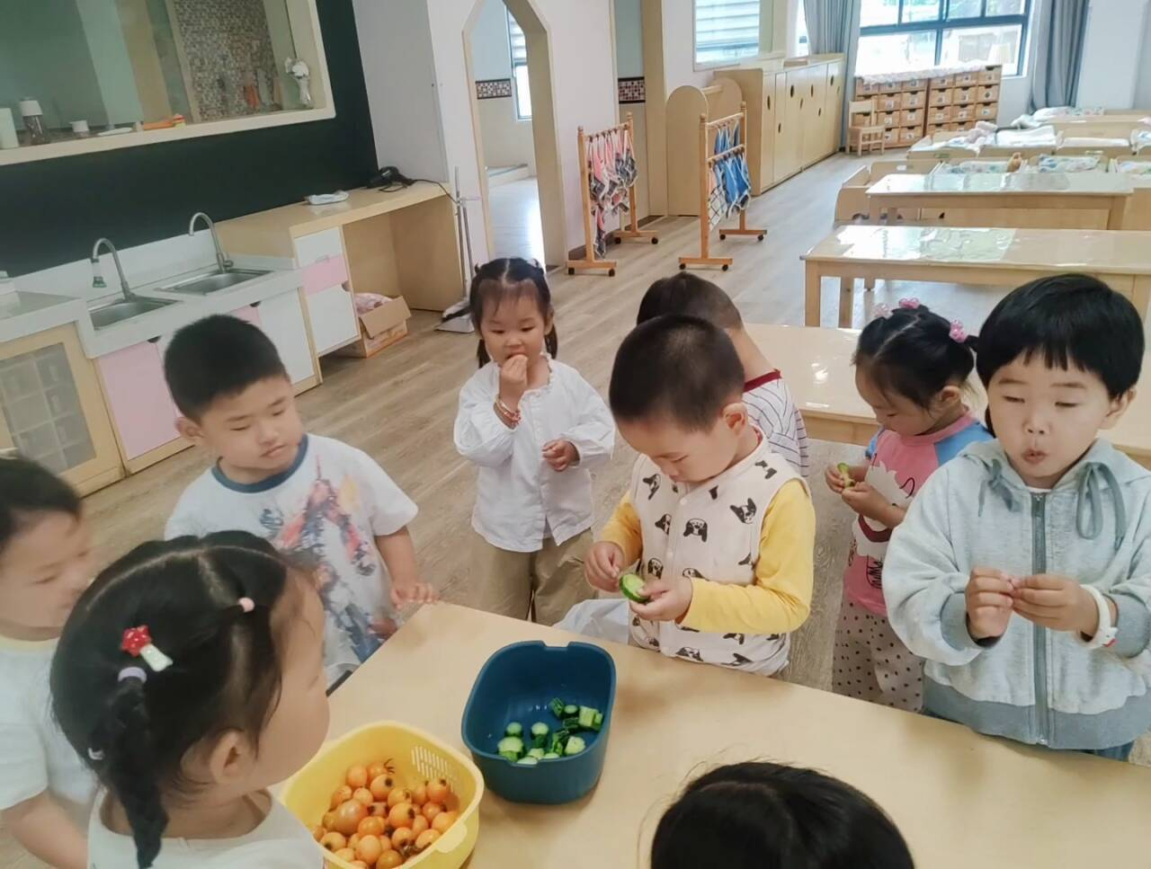
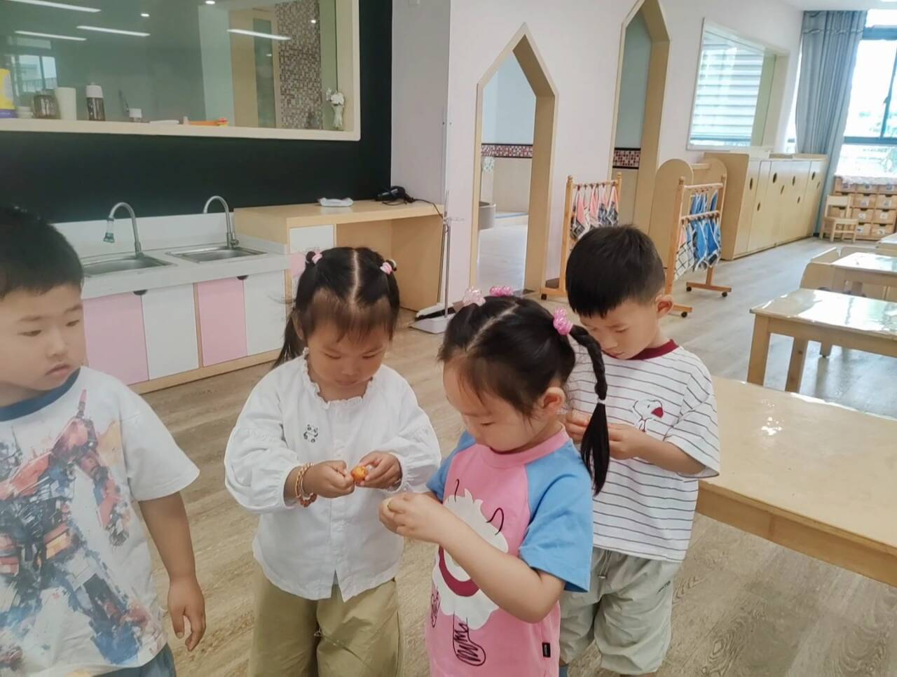 | 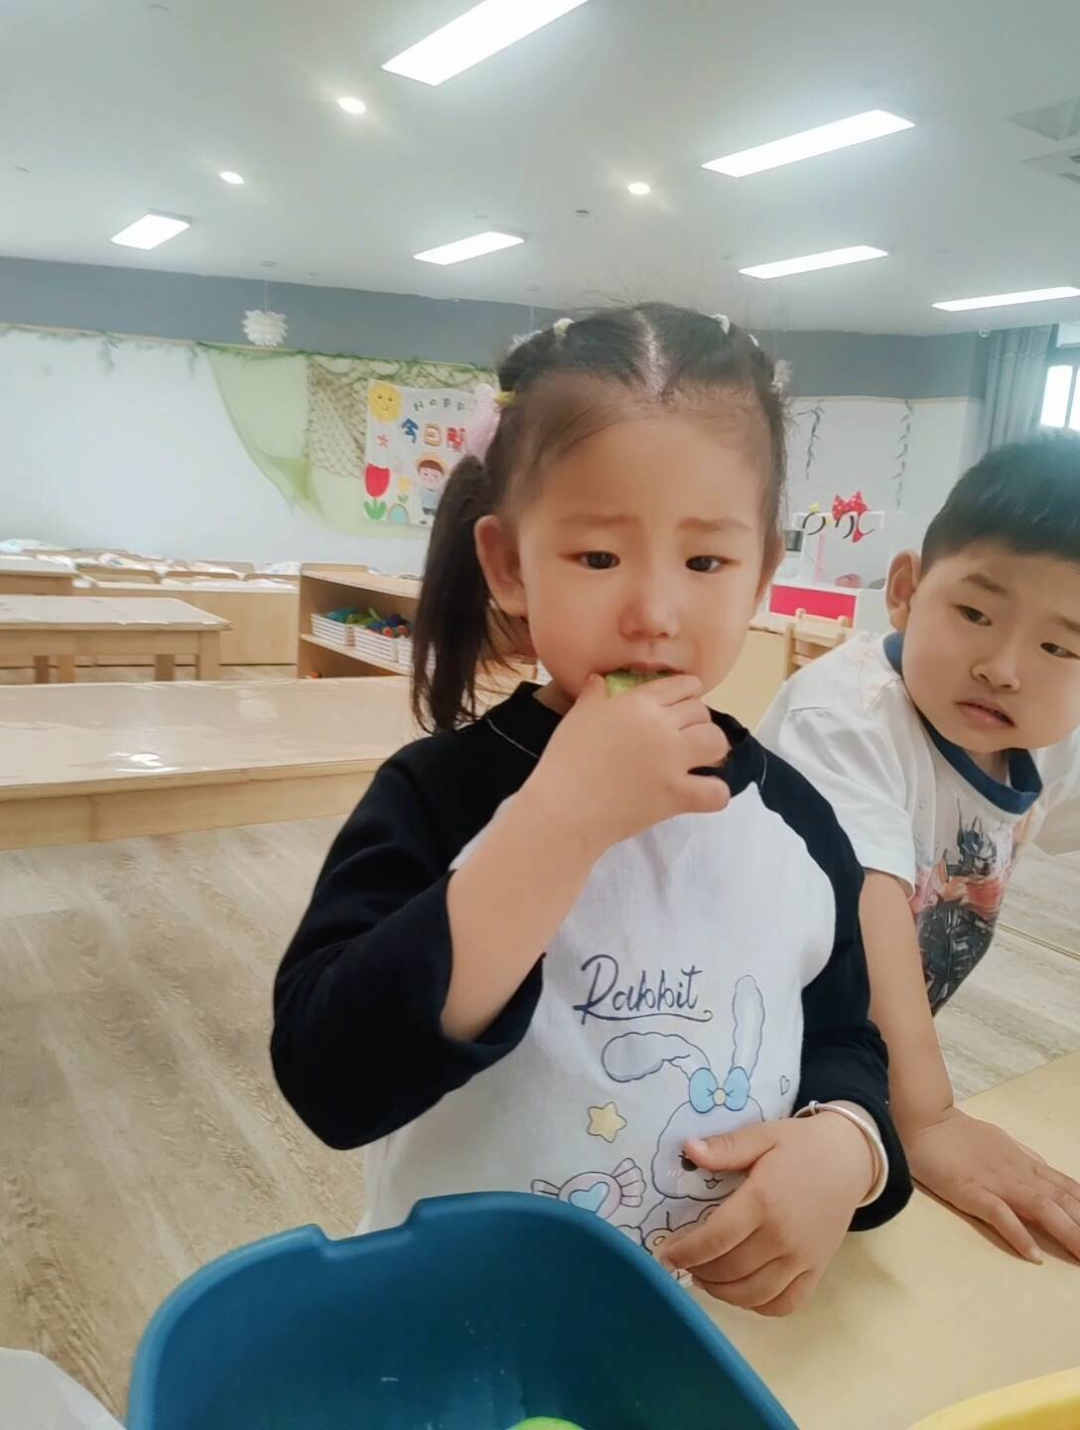 | 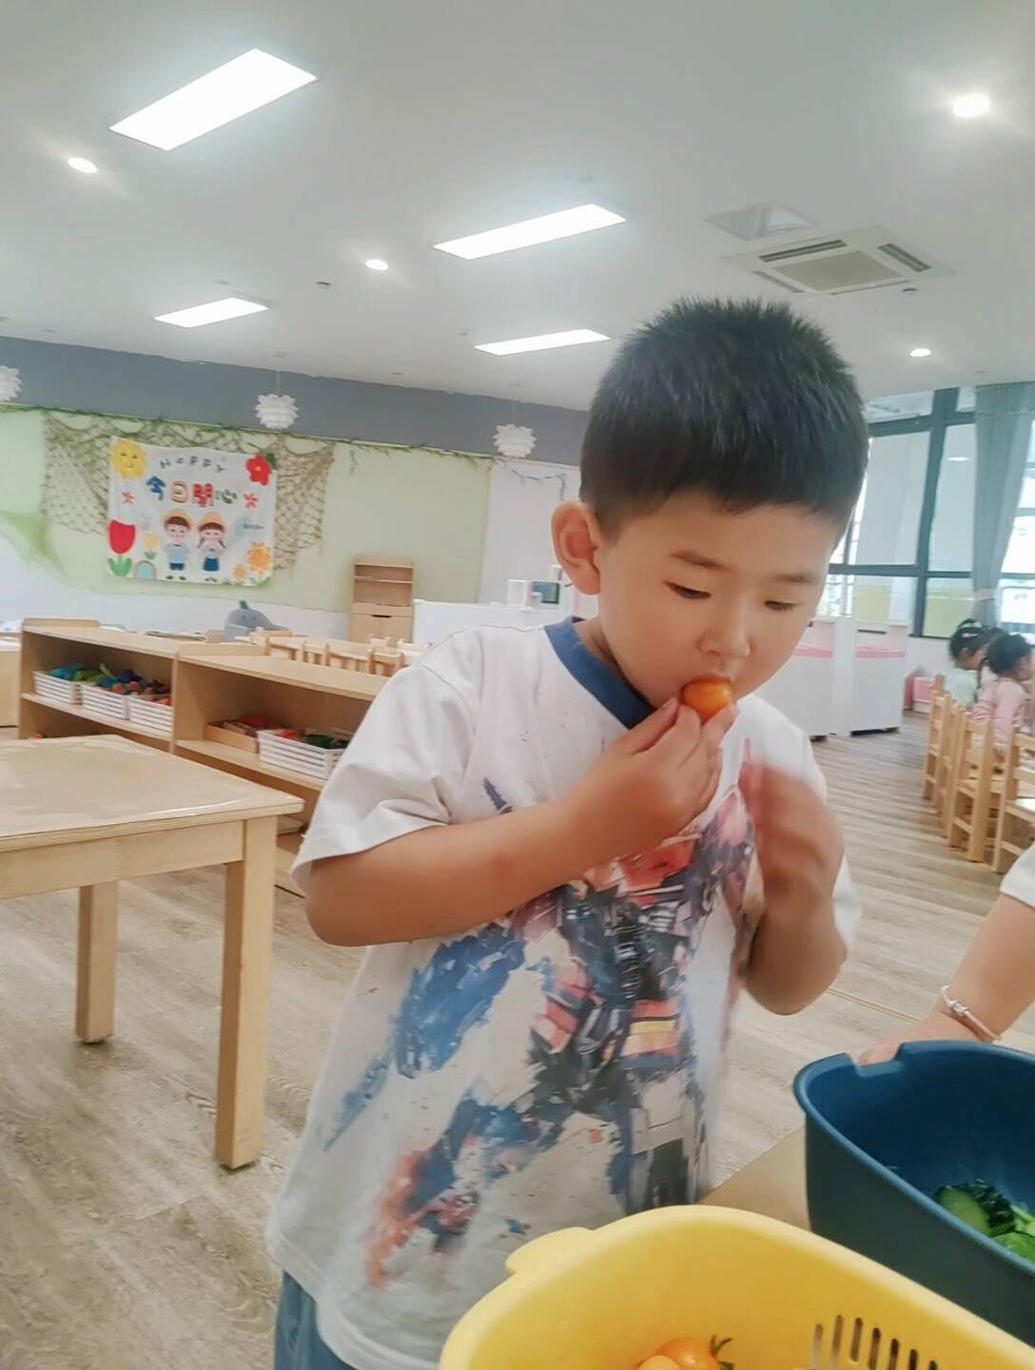

- 餐点
今日早点：牛奶、华夫饼
今日午餐：二米饭、红汤鸦片鱼、生瓜炒胡萝卜、生菜粉丝汤
今日午点：葡萄、枇杷、小番茄、哈密瓜、银耳红枣莲子汤

- 温馨提示
- 明天没有延时班，全体幼儿下午3:25放学；明天所有幼儿被子带回家，请提前五分钟园门口领取被子哦；
2.端午放假时间为5.31~6.2，外出游玩做好安全防护工作哦。

